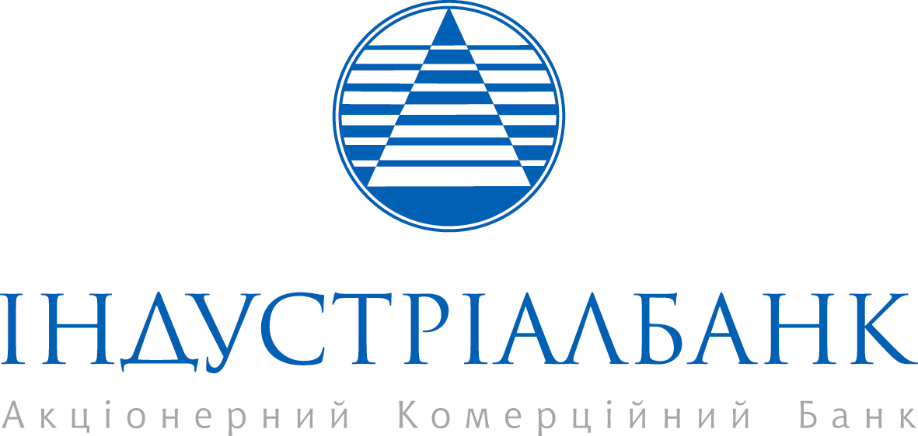
ОГОЛОШЕННЯ
про відбір на конкурсних засадах суб’єктів аудиторської діяльності для проведення аудиту фінансової звітності АКБ «ІНДУСТРІАЛБАНК» за 2023 рік

АКБ «ІНДУСТРІАЛБАНК» оголошує конкурс з відбору аудиторської компанії, яка буде призначена для надання послуг з обов’язкового аудиту фінансової звітності за 2023 рік (далі – конкурс).
Метою проведення конкурсу є відбір на конкурсних засадах суб’єктів аудиторської діяльності для проведення аудиту фінансової звітності АКБ «ІНДУСТРІАЛБАНК» за 2023 рік, зокрема:
- аудит річної фінансової звітності АКБ «ІНДУСТРІАЛБАНК» за 2023 рік, складеної відповідно до МСФЗ з урахуванням вимог чинного законодавства та нормативно-правових актів НБУ та НКЦПФР із зазначенням у висновку визначення: «З урахуванням вимог НКЦПФР» (українською та англійською мовою);
- аудит консолідованої фінансової звітності АКБ «ІНДУСТРІАЛБАНК» з Дочірньою компанією ТОВ «Херсонський тепличний комбінат» (українською та англійською мовою);
- оцінка стійкості банку згідно постанови НБУ №141 (Стрес-тестування);
- звіт про управління АКБ «ІНДУСТРІАЛБАНК» та Звіт про управління консолідований (вимоги постанови НБУ №373 від 24.10.2011р. із змінами (04.04.2018 № 34), включаючи розділ щодо корпоративного управління АКБ «ІНДУСТРІАЛБАНК»).
У Конкурсі можуть брати участь аудиторські фірми, які відповідають вимогам, що встановлені Законом України «Про аудит фінансової звітності та аудиторську діяльність», а також умовам конкурсу.

Не допускаються до участі у конкурсі суб’єкти аудиторської діяльності, які:
- не відповідають вимогам Закону України «Про аудит фінансової звітності та аудиторську діяльність»;
- подали до участі в конкурсі документи, що містять недостовірну інформацію.
Для участі у Конкурсі учасники подають такі документи:
- анкету суб’єкта аудиторської діяльності;
- основні відомості про суб’єкта аудиторської діяльності (реєстраційна інформація, види діяльності, посадові особи та інше);
- наявність передбачених законодавством України ліцензій, свідоцтв, сертифікатів та термін їх дії;
- цінову пропозицію щодо розміру оплати за договором та розрахунок вартості послуг (комерційна пропозиція може містити ціну послуг з урахуванням укладання контракту на строк від 1 до 5 років, починаючи з аудиту фінансової звітності за 2023 рік);
- платіжні умови за договором (графік платежів);
- лист-запевнення щодо відповідності вимогам до учасників Конкурсу згідно переліку;
- результати контролю якості послуг, що підтверджено відповідним документом Аудиторської палати України;
- будь-яку іншу інформацію, яка може бути корисною.

Документи надсилайте, будь ласка, за адресою:, на електронну адресу: nrada@industrialbank.ua, yastremskyivl@industrialbank.ua та за адресою м.Київ, Україна, 01133, вул. Генерала Алмазова 18/7.

Контактні особи: Ястремський Володимир Леонідович начальник Служби внутрішнього аудиту
e-mail: yastremskyivl@industrialbank.ua
тел: (044) 290 93 70

Кінцевий строк приймання конкурсної пропозиції: до 15.08.2023 включно.

Документи, що надійшли після встановленого строку або подані не в повному обсязі чи з порушенням умов Конкурсу, не розглядатимуться.

Фінансова звітність та інша публічна інформація АКБ «ІНДУСТРІАЛБАНК» доступна на веб-сайті Банку в мережі Інтернет у розділі «Про БАНК» та розділі «ЗВІТНІСТЬ».

Додаткова інформація про діяльність АКБ «ІНДУСТРІАЛБАНК» може надаватись у разі необхідності та відповідно до запиту учасника конкурсу.

Про результати Конкурсу повідомимо всіх учасників, що приймали участь електронною поштою та шляхом розміщення відповідного оголошення на веб-сайті Банку.

З умовами та порядком проведення конкурсу Ви можете ознайомитися за посиланнями:

Конкурсна документація
Анкета суб’єкта аудиторської діяльності

З повагою,
АКБ «ІНДУСТРІАЛБАНК»

